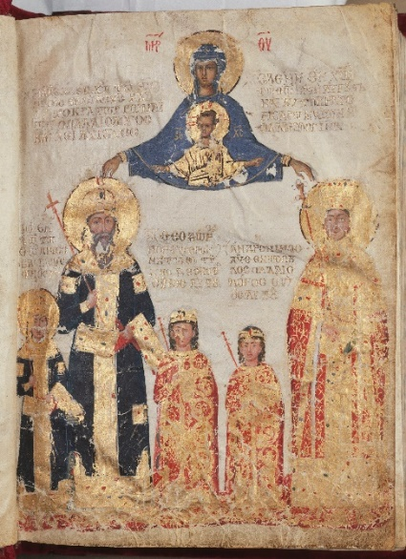

Jménem byzantologické sekce České společnosti pro slavistická, balkanistická a byzantologická studia, z. s., si Vás dovolujeme pozvat na

7. BYZANTOLOGICKÝ DEN,
který se bude konat v pátek 9. října 2020 od 14 hodin
ve Slovanském ústavu AV ČR, v. v. i., Valentinská 1, 110 00 Praha 1 (3. patro)

Program
14,00 – 14, 15 Zahájení

14, 15 – 14, 35 Radka Fialová (Praha) – Umělecké památky Ravenny
14, 35 – 14, 55 Pavla Drápelová (Praha) – Sklavéni v díle Prokopia Caesarejského a
statistika
14, 55 – 15, 15 Petra Melichar (Praha) – Císařovniny nové šaty: proměna a integrace
cizí princezny v byzantském prostředí
15, 15 – 15, 35 Diskuse

15, 35 – 16, 15 Coffee break

16, 15 – 16, 35 Věra Klontza-Jaklová (Brno) – Archeologie byzantské Kréty: dokážeme odlišit Araby a Římany (Byzantince) v archeologických pramenech?
16, 35 – 16, 55 Věra Klontza-Jaklová, Klára Matulová, Adam Geisler, Manolis
Klontzas (Brno) – Hospodaření s vodou v krétských byzantských pevnostech
16, 55 – 17, 15 Robin Pánek (Praha) – Počátky a vývoj špitální péče ve východním
Středomoří
17, 15 – 17, 35 Diskuse
17, 35 Závěr

